[doc sps="1.8" acron="revmar" jtitle="Revista Ciencias Marinas y Costeras" stitle="Rev. Cienc. Mar. Cost" issn="1659-455X" pissn="1659-455X" eissn="1659-407X" pubname="Universidad Nacional, Costa Rica" license="http://creativecommons.org/licenses/by-nc-nd/3.0" volid="14" issueno="1" dateiso="20221200" season="Jan/June" order="02" fpage="31" lpage="50" pagcount="20" doctopic="oa" language="es"]DOI:[doi]10.15359/revmar.14/1.2[/doi]
[toctitle]Artículo[/toctitle]

[doctitle language="es"]Tsunami de las islas Kermadec del 4 de marzo del 2021: registros, modelado numérico y atención del evento para Costa Rica[/doctitle]
[doctitle language="en"]The March 4, 2021 Kermadec Islands tsunami: records, numerical modeling and warnings in Costa Rica[/doctitle]

[author role="nd"][fname]Hernán[/fname] [surname]Porras-Espinoza[/surname][xref ref-type="aff" rid="aff1"]¹[/xref] [authorid authidtp="orcid"]0000-0002-3142-9200[/authorid][/author]
[author role="nd"][fname]Silvia[/fname] [surname]Chacón-Barrantes[/surname][xref ref-type="aff" rid="aff2"]²[/xref] [authorid authidtp="orcid"]0000-0003-1659-1768[/authorid] [/author]
[author role="nd"][fname]Anthony[/fname] [surname]Murillo-Gutierrez[/surname][xref ref-type="aff" rid="aff3"]³[/xref] [authorid authidtp="orcid"]0000-0002-1545-6874[/authorid][/author]
[author role="nd"][fname]Fabio[/fname] [surname]Rivera-Cerdas[/surname][xref ref-type="aff" rid="aff4"]⁴[/xref] [authorid authidtp="orcid"]0000-0003-4922-9650[/authorid] [/author]

[normaff id="aff1" ncountry="Costa Rica" norgname="Universidad Nacional" icountry="CR"][label]¹[/label] [orgdiv1]Sistema Nacional de Monitoreo de Tsunamis (Sinamot)[/orgdiv1], [orgname]Universidad Nacional, Costa Rica[/orgname]. [orgdiv2]Departamento de Ciencias Marinas Red Sísmica de Puerto Rico (PRSN), Universidad de Puerto Rico-Mayagüez. [/orgdiv2][email]hernan.porras@upr.edu[/email]; https://orcid.org/0000-0002-3142-9200[/normaff]
[normaff id="aff2" ncountry="Costa Rica" norgname="Universidad Nacional" icountry="CR"][label]²[/label] [orgdiv1]Sistema Nacional de Monitoreo de Tsunamis (Sinamot),[/orgdiv1] [orgname]Universidad Nacional[/orgname], [country]Costa Rica [/country][email]silviach@una.ac.cr[/email]; https://orcid.org/0000-0003-1659-1768[/normaff]
[normaff id="aff3" ncountry="Costa Rica" norgname="Universidad Nacional" icountry="CR"][label]³[/label] [orgdiv1]Sistema Nacional de Monitoreo de Tsunamis (Sinamot),[/orgdiv1] [orgname]Universidad Nacional[/orgname], [country]Costa Rica[/country] [email]anthony.murillo.gutierrez@una.ac.cr[/email]; https://orcid.org/0000-0002-1545-6874[/normaff]
[normaff id="aff4" ncountry="Costa Rica" norgname="Universidad Nacional" icountry="CR"][label]⁴[/label] [orgdiv1]Sistema Nacional de Monitoreo de Tsunamis (Sinamot)[/orgdiv1], [orgname]Universidad Nacional[/orgname], [country]Costa Rica[/country] [email]fabio.rivera.cerdas@una.ac.cr[/email]; https://orcid.org/0000-0003-4922-9650[/normaff]

[xmlabstr language="es"][sectitle]RESUMEN[/sectitle]
[p]El 4 de marzo de 2021 ocurrió un sismo de Mw=8.1 en la trinchera de Tonga-Kermadec, que generó una advertencia de tsunami por parte del Centro de Alerta de Tsunamis del Pacífico (PTWC). Se presenta un evento por parte de SINAMOT, que actúa como Centro Nacional de Alerta de Tsunamis (NTWC) en Costa Rica. El tiempo de viaje fue cerca de 15 horas y permitió utilizar el modelado numérico de inundación por tsunami como una herramienta más en la toma de decisiones. Las alturas modeladas concuerdan bien con los registros en los mareógrafos del país. El tsunami tuvo una altura máxima de 17.6 cm en el mareógrafo de la Marina Pez Vela en Quepos y de 6.1 cm en el de bahía Chattam en la isla del Coco y es el primer registro en este mareógrafo desde su instalación en marzo de 2018. Además, en bahía Wafer (isla del Coco) se filmó al tsunami subiendo por el río y se reportaron corrientes fuertes, las cuales no fueron reproducidas por el modelo numérico. El contraste de estos efectos y una altura tan pequeña registrada en el mareógrafo, junto con los efectos de tsunamis anteriores, como el de Japón 2011, confirman la presencia de un efecto local para la bahía Wafer. Para el resto del país las alturas de tsunami pronosticadas por el PTWC resultaron ser una sobreestimación, lo que concuerda con el resultado del análisis de amenaza realizado por SINAMOT en primera instancia.[/p][/xmlabstr]
[kwdgrp language="es"][sectitle]Palabras clave:[/sectitle] [kwd]atención evento[/kwd], [kwd]Kermadec 2021[/kwd], [kwd]modelado numérico[/kwd], [kwd]registro mareográfico[/kwd], [kwd]tsunami Costa Rica[/kwd][/kwdgrp]

[xmlabstr language="en"][sectitle]ABSTRACT[/sectitle]
[p]On March 4, 2021 a Mw=8.1 earthquake at the Tonga-Kermadec Trench generated a tsunami threat warning from the Pacific Tsunami Warning Center (PTWC). Costa Rica’s National Tsunami Monitoring System (Sinamot), acting as the National Tsunami Warning Center (NTWC), issued a warning about the possibility of a tsunami. The travel time of approximately 15 hours allowed the use of tsunami (flooding) numerical modeling as an additional decision support tool. The modeled tsunami heights agreed well with the records from two Costa Rican tide gauges. The tsunami reached a maximum height of 17.6 cm at Quepos (Pez Vela Marina) and 6.1 cm at the Chattam Bay tide gauge at Cocos Island, which was the first tsunami recorded at this gauge since its deployment in March 2018. At Wafer Bay on Cocos Island witnesses filmed the tsunami running upriver and reported strong currents which were not predicted by the model. The contrast between these effects and the small height recorded at the nearby gauge, together with the effects of previous tsunamis, such as the one that occurred in Japan in 2011, confirmed a local effect at Wafer Bay. For the rest of the country the PTWC forecast overestimated the tsunami heights that were actually recorded, which in turn agreed with the first threat analysis carried out by the Sinamot.[/p][/xmlabstr]
[kwdgrp language="en"][sectitle]Keywords:[/sectitle] [kwd]Tsunami warning[/kwd], [kwd]Kermadec 2021[/kwd], [kwd]numerical modeling[/kwd], [kwd]tide gauge record[/kwd], [kwd]Costa Rica tsunami[/kwd][/kwdgrp]

[hist]Recepción [received dateiso="20211116"]16/11/2021[/received]
Corregido [revised dateiso="20220306"]06/03/2022[/revised]
Aceptado [accepted dateiso="20220307"]07/03/2022[/accepted][/hist]

[xmlbody][sec sec-type="intro"][sectitle]INTRODUCCIÓN[/sectitle]

[p]El jueves 4 de marzo del 2021 a la 1:28 p. m., hora de Costa Rica (0403-2021 19:28 UTC), ocurrió un sismo en las islas Kermadec, Nueva Zelanda, con magnitud Mw= 8.1. Este sismo fue causado por la subducción de la placa del Pacífico bajo la placa Australiana. El epicentro se ubicó al sur de la isla Raoul en las islas Kermadec, parte de las islas periféricas de Nueva Zelanda ([xref ref-type="fig" rid="f1"]Fig. 1A[/xref]).[/p]
[p]Como resultado, se generó un pequeño tsunami que fue registrado por mareógrafos en toda la cuenca del océano Pacífico [xref ref-type="fig" rid="f1"](Fig. 1B)[/xref]. La altura máxima de este se registró en las costas de Nueva Zelanda con 64 cm en Norfolk, mientras que en el margen Pacífico de Sudamérica y Centroamérica se registraron alturas menores [xref ref-type="bibr" rid="r14"](NOAA/ NCEI, 2021[/xref]). Asociados a este evento, el Centro de Alerta de Tsunamis del Pacífico (PTWC) emitió hasta 20 boletines de tsunami para los países del Pacífico, quienes tomaron diversas acciones.[/p]
[p]Este evento tomó especial relevancia para Costa Rica ya que, debido a su direccionalidad, la trinchera Tonga-Kermadec ha sido considerada como una de las regiones generadoras de tsunamis con mayor potencial de amenaza para el país ([xref ref-type="bibr" rid="r7"]Chacón-Barrantes & Arozarena-Llopis, 2021[/xref]). Este es el primer sismo importante que sucede en la trinchera de Tonga-Kermadec desde la fundación del SINAMOT, en 2014. El único registro adicional de tsunami originado en esa zona y registrado en Costa Rica ocurrió en el 2006.[/p]
[p]El SINAMOT posee modelos de inundación por tsunami en varias localidades de la costa del Pacífico de Costa Rica, sin embargo, solo se[/p]

[figgrp id="f1"][graphic href="?r14v1.2"]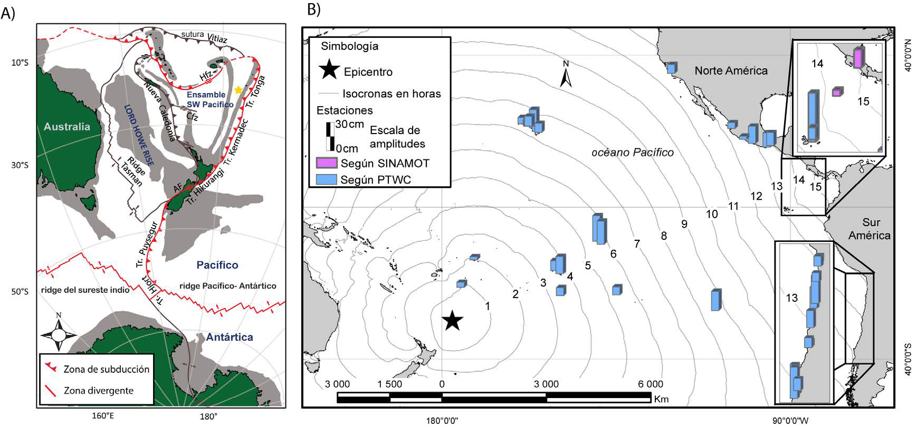[/graphic]
[label]Fig. 1A[/label]. [caption]Mapa que muestra el epicentro del sismo Mw 8.1 del 4 de marzo de 2021. B. Las líneas de tiempo de viaje del tsunami en horas. También se registran las alturas del tsunami registradas en los mareógrafos. El mapa indica la ubicación y altura registrada en cada estación en el Pacífico. Mientras que los colores representan las alturas reportadas por el PTWC y cuales por SINAMOT [xref ref-type="fig" rid="f1"]Fig 1A[/xref]. Map showing the epicenter of the Mw 8.1 earthquake on March 4, 2021.[/caption][/figgrp]

[p]B. The tsunami travel time in hours. Tsunami heights recorded on tide gauges. The map shows the location and height recorded at each station in the Pacific, while the colors represent which heights were reported by the PTWC and which by SINAMOT[/p]

[p]cuenta con mareógrafos en Quepos y la isla del Coco para efectos de verificación ([xref ref-type="fig" rid="f2"]Fig. 2[/xref]). En el caso de Quepos, el instrumento fue reubicado en diciembre de 2014, debido a la construcción de la Marina Pez Vela. El nuevo modelo de inundación de tsunami de Quepos ha sido verificado con dos registros mareográficos, el del tsunami de Chile de 2015 ([xref ref-type="bibr" rid="r8"]Chacón-Barrantes & Gutiérrez-Echeverría, 2017[/xref]) y el de México de 2017 [xref ref-type="bibr" rid="r6"](Chacón-Barrantes, 2018[/xref]). En el caso de la isla del Coco, el mareógrafo fue instalado en marzo de 2018, por lo que hasta el momento no se contaba con ningún registro de tsunami para verificar el modelo de inundación. La verificación de los modelos numéricos de inundación por tsunami permite asegurar que la batimetría y topografía empleadas en la construcción del modelo, así como los parámetros físicos y numéricos escogidos, reproducen la respuesta ante tsunamis de la zona representada.[/p]

[figgrp id="f2"][graphic href="?r14v1.2"]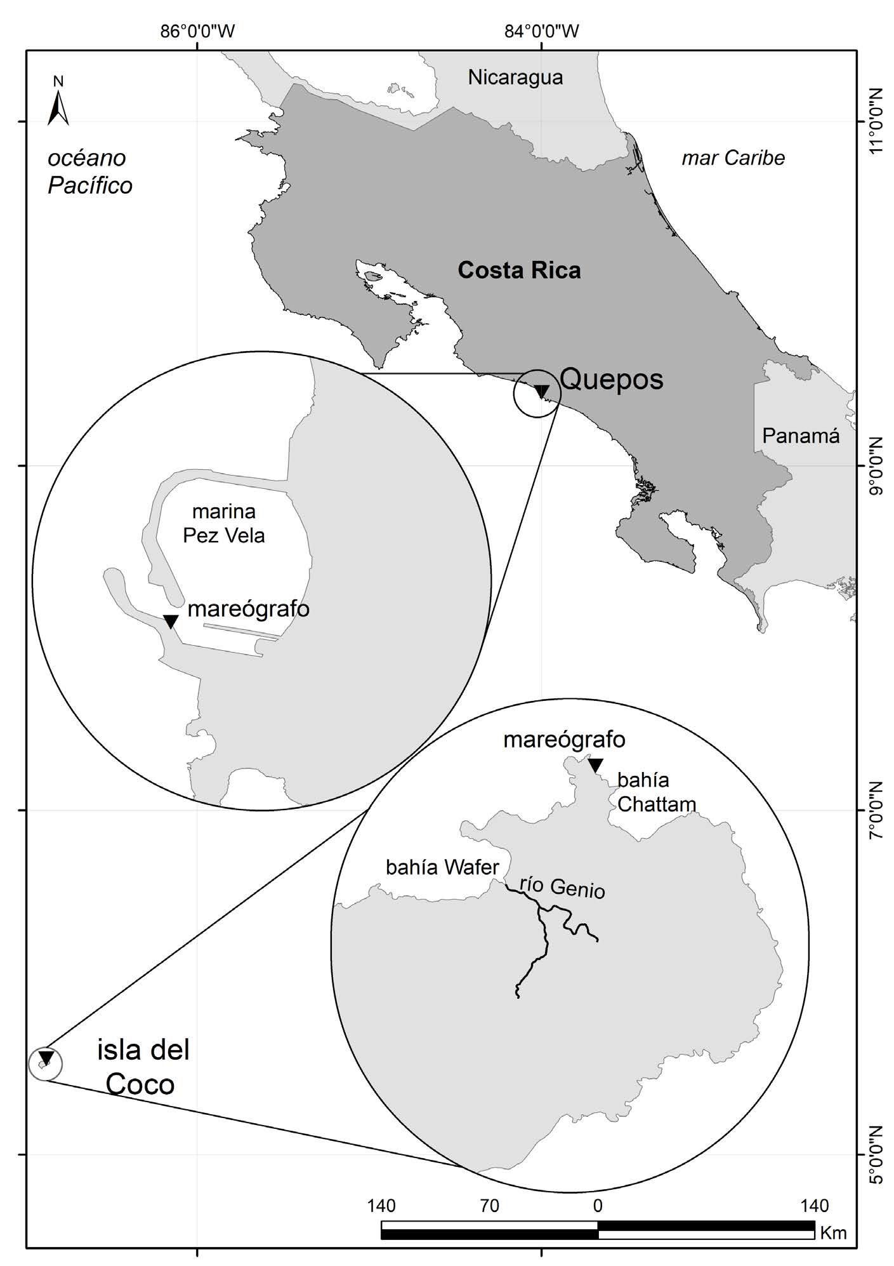[/graphic]

[label]Fig. 2[/label]. [caption]Ubicación de los mareógrafos de la isla del Coco y Quepos. También se muestra la bahía Wafer y el río Genio, en la isla del Coco[/caption][/figgrp]

[p]El objetivo de este trabajo es validar los modelos de inundación de la isla del Coco y de Quepos por medio de la simulación de este tsunami y la comparación con sus registros en los mareógrafos. El modelo de la isla del Coco se verifica por primera vez y, en el caso de Quepos, es una verificación más, con un registro proveniente de esta región en particular. Antes de su reubicación, el mareógrafo de Quepos solo había registrado un tsunami de esta región, el de Tonga de 2006. Además, se hará un repaso de la respuesta operativa ante el evento y del manejo de la amenaza en Costa Rica, así como de las lecciones aprendidas.[/p]

[/sec][sec sec-type="materials|methods"][sectitle]MATERIALES Y MÉTODOS[/sectitle]

[subsec][sectitle]Análisis de amenaza por tsunami[/sectitle]

[p]El SINAMOT cuenta con procedimientos operativos estandarizados (SOPs por sus siglas en inglés) para la atención de posibles eventos tsunamigénicos y se emplean varias herramientas como apoyo en el análisis de dicha amenaza. Una de ellas es el programa Tide Tool, que permite ver en tiempo real las mediciones de nivel del mar tanto en mareógrafos como en boyas de tsunami como DARTs ([xref ref-type="bibr" rid="r21"]Weinstein et al. 2012[/xref]). También se cuenta con un catálogo de tsunamis históricos que han sido observados en el país ([xref ref-type="bibr" rid="r9"]Chacón-Barrantes et al. 2021[/xref]) y con estudios preliminares de amenaza por tsunami para la costa del océano Pacífico ([xref ref-type="bibr" rid="r7"]Chacón-Barrantes & Arozarena-Llopis, 2021[/xref]) y del mar Caribe del país ([xref ref-type="bibr" rid="r23"]Zamora et al. 2021[/xref]).[/p]
[p]Adicionalmente, el SINAMOT ha configurado modelos de inundación por tsunami en varias localidades del Pacífico y del Caribe. Estos modelos pueden usarse para pronósticos de alturas de tsunamis en tiempo real, en algunos casos en los que el tiempo de viaje del tsunami sea cercano a las 15 horas. Su utilización para este evento, en particular, se detalla en resultados y discusión. Para efectos operativos, SINAMOT tiene dividida la costa del Pacífico del país en seis subregiones: Pacífico norte, península de Nicoya, golfo de Nicoya, Pacífico central, Pacífico sur e isla del Coco. En el caso del Caribe, la costa se divide en dos subregiones:[/p]

[p]Caribe norte y sur.[/p]

[p]También para efectos operativos, SINAMOT ha definido cuatro posibles niveles de amenaza:[/p]
- [list listtype="bullet"][li]Ninguna: no implica ninguna amenaza ni se recomienda ninguna acción,[/li]
- [li]Baja: implica amenaza solo para actividades acuáticas por la eventual presencia de corrientes fuertes,[/li]
- [li]Media: implica inundaciones menores,[/li]
- [li]Alta: implica inundaciones mayores.[/li][/list]

[/subsec][subsec][sectitle]Relevancia de la trinchera Tonga-Kermadec para Costa Rica[/sectitle]

[p]Las islas gemelas de Nueva Zelanda comprenden un sistema de deformación tectónica, controlado principalmente por el movimiento relativo entre las placas del Pacífico y Australia ([xref ref-type="fig" rid="f1"]Fig. 1A[/xref]).[/p]
[p]Al noreste de la isla Norte, a lo largo de las trincheras de Hikurangi-Kermadec, la litosfera oceánica del Pacífico se subduce casi ortogonalmente debajo de la placa australiana, a una velocidad de 40 a 60 mm/año ([xref ref-type="bibr" rid="r2"]Beavan et al. 2016[/xref]). Mientras que, en el sureste de la isla Norte, la subducción ha desarrollado un arco volcánico que se estrecha hacia el sur (la cadena volcánica Taupo) y se extiende desde la punta de la cordillera Tonga-Kermadec en la bahía de Plenty, a lo largo de gran parte de la isla Norte ([xref ref-type="bibr" rid="r1"]Ballance et al. 1999[/xref]).[/p]
[p][xref ref-type="bibr" rid="r15"]Scherwath et al. (2008[/xref]) muestran que en la fosa de Kermadec, el plateau de Hikurangi se subduce debajo de la isla Norte de Nueva Zelanda con un ángulo bajo de buzamiento de 4-6°, entre 4 km y 13 km de profundidad, con un aumento en el buzamiento a 25°, en profundidades mayores a los 13 km. En este sitio, los terremotos más grandes incluyen los de 1855 (M∼8.2) y 1942 (M∼7.2) en Wairarapa, los de 1863 (M∼7.5), 1931 (M∼7.3) de Hawke’s Bay ([xref ref-type="bibr" rid="r16"]Shi et al. 2019[/xref]).[/p]
[p]Aunque en tiempos históricos, la fosa de Kermadec solo ha producido dos eventos de subducción con Mw~8, esta zona tiene capacidad para producir terremotos con un alto potencial de tsunami. Por ejemplo, [xref ref-type="bibr" rid="r10"]Goff et al. (2010[/xref]) sugieren que un gran paleotsunami ocurrió hace aproximadamente 600 años en esa zona y muestran evidencia de tres grandes eventos en los últimos 6 000 años, lo que da un período de retorno de alrededor de 2 000 años para los tsunamis más grandes.[/p]
[p]Eventos como los de Tonga-Kermadec están en el límite de lo que se puede distinguir por depósitos de paleotsunami. Como tales, se espera que ocurran con más frecuencia que los eventos más grandes, con un período de retorno del orden de 500 años ([xref ref-type="bibr" rid="r10"]Goff et al. 2010[/xref]). Esta región, además, ha sido considerada como una de las generadoras de tsunamis con mayor potencial de amenaza para Costa Rica ([xref ref-type="bibr" rid="r7"]Chacón-Barrantes & Arozarena-Llopis, 2021[/xref]), por lo que los eventos originados en ella tienen una mayor relevancia para el país.[/p]

[/subsec][subsec][sectitle]Modelado numérico de propagación e inundación de tsunamis en tiempo real[/sectitle]

[p]Para el modelado numérico de propagación e inundación por tsunami se utilizó ComMIT (CommunityModelInterfacefor Tsunamis) ([xref ref-type="bibr" rid="r20"]Titov et al. 2011[/xref]), el cual es una interfaz gráfica de MOST [xref ref-type="bibr" rid="r19"](Titov & González, 1997[/xref]). Este modelo permite el uso de tres mallas anidadas en dos vías cerca de la costa (A, B y C), las cuales están, a su vez, anidadas a una malla exterior en una vía; la malla exterior cubre todo el océano Pacífico con una resolución de 4 minutos.[/p]
[p]Para construir la batimetría de las mallas de la isla del Coco se usaron los datos levantados en bahía Wafer por la Unidad de Ingeniería Marítima de Ríos y Estuarios (IMARES) del Instituto de Investigaciones en Ingeniería (INII) de la Universidad de Costa Rica (UCR) y cartas náuticas digitalizadas por ellos. Se construyeron mallas con resoluciones de 30. 5 y 1 segundos. En el caso de Quepos se construyeron mallas con resoluciones de 24. 3 y 0.5 segundos. Se emplearon datos de batimetría pertenecientes al Ministerio de Obras Públicas y Transportes (MOPT) en los alrededores de la Marina Pez Vela y se realizó un levantamiento de la batimetría del resto de la bahía. Para la topografía se emplearon datos Lidar con una resolución horizontal de 1 metro, submuestreados a la resolución de la malla. Estos datos pertenecen a la Comisión Nacional de Prevención de Riesgos y Atención de Emergencias (CNE) y se combinaron con datos del Instituto Geográfico Nacional (IGN) para cubrir toda la extensión de las mallas. La batimetría de la malla C de Quepos es diferente a la empleada en [xref ref-type="bibr" rid="r8"]Chacón-Barrantes & Gutiérrez-Echeverría (2017[/xref]) y [xref ref-type="bibr" rid="r6"]Chacón-Barrantes (2018[/xref]), ya que el levantamiento batimétrico mencionado se efectuó en el año 2019.[/p]
[p]Para la fuente del tsunami se utilizó la combinación lineal de fuentes unitarias precalculadas que son planos de falla de 100x50 km con slip de 1 m y geometría acorde a la zona de subducción para todo el Pacífico ([xref ref-type="bibr" rid="r20"]Titov et al. 2011[/xref]). Se usó una combinación lineal de estas fuentes, dado que los tsunamis se comportan de forma lineal durante su propagación en aguas profundas. Para simularlo se usaron las fuentes unitarias nt18a y nt19a de ComMIT [xref ref-type="bibr" rid="r20"](Titov et al. 2011[/xref]), con slip de 0.303 y 6.319 m, respectivamente. Por lo tanto, se empleó una combinación lineal dada por la ecuación 0.303*nt18a+6.319*nt19, la cual fue verificada con registros del tsunami en boyas DART, por medio de la herramienta Tweb ([xref ref-type="bibr" rid="r5"]Burger et al. 2013[/xref]; [xref ref-type="bibr" rid="r4"]Burger et al. 2014[/xref]; [xref ref-type="bibr" rid="r12"]Kambet al. 2014[/xref]; [xref ref-type="bibr" rid="r3"]Bernard & Titov, 2015[/xref]).[/p]

[/subsec][/sec][sec sec-type="results"][sectitle]RESULTADOS[/sectitle]

[p]Atención del tsunami de islas Kermadec del 4 de marzo de 2021[/p]
[p]El sismo sucedió el 4 de marzo del 2021 a las 13:28, hora de Costa Rica (19:28 UTC). Entre las 13:37 del 4 de marzo hasta las 06:22 del 5 de marzo (horas de Costa Rica, CR) SINAMOT recibió 20 boletines de amenaza de tsunami del Centro de Alerta de Tsunamis del Pacífico (PTWC) y[/p]
[p]emitió 7 reportes relacionados con este evento ([xref ref-type="fig" rid="f3"]Fig. 3[/xref]). En esta sección se detallan las acciones que se dieron para analizar la amenaza de tsunami para Costa Rica relacionada con este evento. A no ser que se inue lo contrario, todas las horas dadas en esta sección corresponden a la hora de Costa Rica (-06:00 UTC).[/p]
[p]El Boletín 1 de Amenaza de Tsunami del PTWC fue recibido por SINAMOT a las 13:37 (CR), el cual indicaba una magnitud Mw=8.0. En este primer boletín nuestro país no se encontraba en la lista de los países bajo amenaza de tsunami. Como resultado del análisis de la información relacionada con este evento, el SINAMOT envió el Reporte 1 en el que se indicó que la amenaza para la costa Pacífica de Costa Rica era “Ninguna”. Esta condición se mantuvo después de recibir el Boletín 2 del PTWC, ya que no hubo cambios en la información recibida en él, ni en las estaciones de nivel del[/p]
[figgrp id="f3"][graphic href="?r14v1.2"]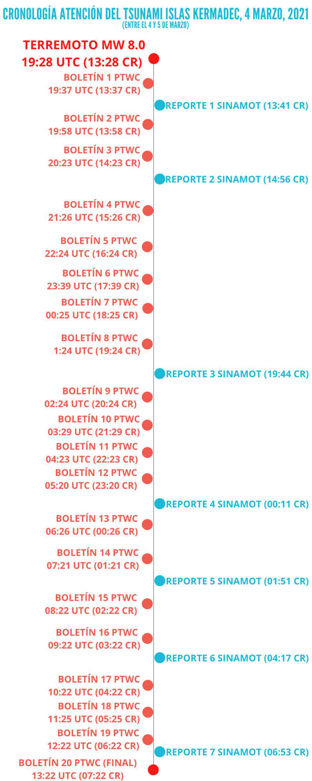[/graphic]

[label]Fig. 3[/label]. [caption]Cronología de recepción de boletines PTWC y envío de reportes SINAMOT[/caption][/figgrp]

[p]mar monitoreadas en Tide Tool, ni en otras fuentes de información.[/p]
[p]Sin embargo, a las 14:23 (CR) del 4 de marzo se recibió el Boletín 3 del PTWC en el que se modifica la magnitud del sismo a Mw=8.1, lo que aumentó los niveles de amenaza por tsunami para las diferentes regiones del mundo, incluida Costa Rica. En este tercer boletín, el PTWC pronosticó alturas para nuestro país en el rango de 30 cm a 1 metro. Además, incluía la estimación de arribo del tsunami para las diferentes regiones de Costa Rica durante el 5 de marzo: para la isla del Coco a las 03:37, para el cabo Santa Elena a las 04:12 (CR), para Quepos a las 04:23 (CR), y para cabo Matapalo a las 04:25 (CR).[/p]
[p]SINAMOT emitió el Reporte 2 a las 14:56 (CR) del 4 de marzo, donde se indica que, si bien el PTWC pronosticaba alturas de entre 30 cm y 1 metro, no necesariamente significaba que se iban a presentar inundaciones, y que la vigilancia se iba a mantener. Antes de emitir este reporte, se realizaron simulaciones numéricas, con las que se estimó que no había posibilidad de afectación para Costa Rica y solo se tendría un registro instrumental en los mareógrafos.[/p]
[p]En el Boletín 4 del PTWC se indica el primer registro del tsunami en una estación de nivel del mar, el mareógrafo de Nukualofa, Tonga, con una altura máxima de 3 cm hasta ese momento y un período de 14 minutos.[/p]
[p]Una altura de tsunami tan pequeña, en una localidad tan cercana al epicentro concuerda con el pronóstico que habíamos realizado.[/p]
[p]A partir del Boletín 4 hasta el Boletín 19 el PTWC entregó y actualizó las mediciones de nivel del mar en los mareógrafos y boyas DART a lo largo del Pacífico. De acuerdo con el Boletín 8 del PTWC, para las 19:24 (CR) el tsunami se había registrado en 13 estaciones de nivel del mar, de las cuales la que tenía el valor máximo de altura era Kingston, isla de Norfolk, con un máximo hasta ese momento de 56 cm. De las demás 12 estaciones, 2 tenían alturas máximas de 30 cm, 5 tenían alturas máximas de entre 10 y 20 cm y las otras 5 tenían alturas máximas de menos de 10 cm. De los 7 estados en los que se encuentran las 13 estaciones mencionadas, 2 de ellos estaban en el rango de pronóstico de alturas del PTWC de 1 a 3 metros, y las alturas registradas en ellos fueron de 30 cm en Lenakel, Vanuatu y 11 cm en Mare, Nueva Caledonia. Los otros 5 estados estaban en el rango de pronóstico de alturas de 30 cm a 1 metro y la única estación que registró alturas máximas de tsunami en ese rango fue Kingston, isla de Norfolk, con 56 cm. Las estaciones de nivel del mar en los otros 4 estados registraron alturas máximas de tsunami menores a 30 cm, lo que podría indicar que la altura en Kingston se debía a un efecto local. Si bien se sabe que las alturas de tsunami dependen fuertemente de la morfología costera, siendo posible que haya variaciones muy grandes de alturas entre localidades vecinas, los rangos de alturas máximas registradas hasta ese momento apuntaban a que las alturas de tsunami se habían sobreestimado en los pronósticos hechos por el PTWC. Sin embargo, los pronósticos de altura dados, de manera inicial por el PTWC no se actualizaron, ni en ese momento, ni conforme se desarrollaba el evento, ya que como ellos nos indicaron después, no es parte de sus protocolos. Además, con los registros en los mareógrafos y boyas DART a lo largo del Pacífico, fue volviéndose evidente que las horas de arribo estaban subestimadas para las diferentes localidades.[/p]
[p]Basados en esto y en los resultados de las simulaciones numéricas realizadas, el Reporte 3, enviado por SINAMOT a las 19:44 (CR) del 04 de marzo, mantenía el nivel de amenaza “Ninguna”. Como las lecturas en los mareógrafos cerca del sitio de origen del tsunami eran inferiores a los 60 cm, era muy poco probable que las alturas del tsunami en nuestro país fueran de ese mismo orden o mayor, después de haber recorrido todo el océano Pacífico. Además, no aparecían noticias en los medios de prensa relacionadas con inundaciones grandes, causadas por el tsunami cerca de la zona de generación. Por todo esto se estimó que ni siquiera se iban a dar corrientes fuertes.[/p]
[p]Sin embargo, a las 00:00 horas del 05 de marzo, SINAMOT recibió una llamada del PTWC indicando que los pronósticos que ellos hicieron eran confiables y, por lo tanto, se podían esperar alturas de hasta un metro en nuestro país. Además, indicaron que las localidades cercanas al epicentro del sismo son islas muy pequeñas, poco pobladas, con pocas estaciones de nivel del mar y mala conectividad a internet, por lo que podríamos estar “a ciegas” respecto a lo que realmente había pasado. A pesar de que esto contradecía el análisis de amenaza realizado hasta el momento y las alturas del tsunami que habíamos visto en las estaciones de nivel del mar, SINAMOT decidió tomar una decisión conservadora y elevar el nivel de amenaza. Por lo tanto, el 05 de marzo a las 00:11 (CR) se genera el Reporte 4 del Sinamot donde se decide pasar el nivel de amenaza de “Ninguna” a “Baja”, para toda la costa del Pacífico costarricense. Este nivel de amenaza implica, según la categorización del SINAMOT, la posibilidad de que se presenten corrientes fuertes y peligrosas. En este reporte se dieron una serie de recomendaciones que incluían la suspensión de la navegación, especialmente en canales angostos, ríos y esteros. Además, se recomendó a las personas alejarse de la playa y para las embarcaciones pequeñas la recomendación fue regresar a tierra antes de las 3:00 a. m., o ir a profundidades mayores a los 100 m (300 pies) antes de esa hora. Como consecuencia de este reporte, la CNE activó a sus comités municipales y comunales costeros comunicándoles las recomendaciones. En el Boletín 12 de las 23:20 (CR), el PTWC informó sobre el primer registro de este tsunami en Latinoamérica, en la isla de Pascua (Chile) con una altura de 14 cm y un periodo de 6 min, valores que fueron actualizados a 19 cm y 16 min en el Boletín 13 de las 00:26 (CR) del 05 de marzo. En el Reporte 5, emitido a las 1:51 horas del 5 de marzo, SINAMOT mantuvo el nivel de amenaza en “Baja”.[/p]
[p]Posterior al arribo del tsunami a la isla de Santa Cruz a las 10:00 (UTC), con una altura de 0.48 m y un periodo de 16 min y, basados en la diferencia de los tiempos de arribo pronosticado y real de las islas Galápagos, se emite el Reporte 6 de SINAMOT. El cual se envió a las 04:17 del 05 de marzo, se actualizaron las horas de llegada para Costa Rica a las 04:45 a la isla del Coco y a las 05:15 al continente (Quepos). Se mantuvo la recomendación sobre corrientes fuertes y muy fuertes para la costa Pacífica, en especial para la zona oeste de la península de Osa, desde la desembocadura del Térraba hasta punta Chancha. El Reporte 7 fue el último emitido por el SINAMOT, a las 06:53 horas, en el que se indica que la amenaza de tsunami ha pasado y que este se registró en los mareógrafos de la isla del Coco con una altura de 7 cm y un periodo de 7 min, mientras que en Quepos con una altura de 11 cm y un periodo de 7 min hasta ese momento.[/p]
[p]En el caso de este evento, consideramos que se debió discutir en forma conjunta con la CNE si era conveniente elevar el nivel de amenaza en horas tempranas de la noche. Si bien el análisis de amenaza indicaba que no se iba a tener ninguna afectación, se debió haber considerado esta opción, debido a la hora y no tanto, a la posibilidad de afectación.[/p]
[p]Debido a la pandemia de COVID19, desde marzo de 2020 los integrantes de SINAMOT nos encontramos en teletrabajo. Por lo tanto, este evento se atendió de forma remota y no desde la Sala de Monitoreo y no tuvimos ningún contratiempo para ello. Sin embargo, consideramos que, para futuros eventos similares a este, es recomendable el desplazamiento hacia la Sala de Monitoreo para evitar posibles problemas de conectividad que pudieran presentarse.[/p]
[p]El hecho de que el tiempo de viaje del tsunami a Costa Rica fuera de más de 15 horas permitió la utilización de modelos numéricos en el análisis de la amenaza. Los modelos de inundación deben estar siempre listos para realizar corridas durante un evento, si el tiempo lo permite. No obstante, esto puede no ser así en otros casos, en los que solo se contaría con los pronósticos de altura del PTWC, además de las herramientas utilizadas por SINAMOT, por lo que no se debe depender de nuestros modelos.[/p]

[/sec][sec sec-type="discussion"][sectitle]DISCUSIÓN[/sectitle]

[p]El arribo del tsunami a Costa Rica fue registrado en los dos mareógrafos ubicados en la costa del Pacífico, cuya ubicación se muestra en la [xref ref-type="fig" rid="f2"]Figura 2[/xref]. Al registro de los mareógrafos se le aplicó un filtro paso-alto con un período de corte de 2.5 horas para eliminar la marea. El primer arribo al mareógrafo de Quepos es claramente distinguible, tanto en el registro original como en el filtrado ([xref ref-type="fig" rid="f5"]Fig. 5[/xref]). Sin embargo, en el caso del mareógrafo de la isla del Coco resultó más difícil definir la hora del primer arribo, debido a la poca altura del tsunami y a la existencia de ruido de fondo causado por oleaje ([xref ref-type="fig" rid="f4"]Fig. 4[/xref]). Más adelante se describe cómo se determinó la hora de llegada del tsunami al mareógrafo de la Isla, a partir de los resultados del modelado numérico.[/p]
[p]El tsunami arribó el 5 de marzo de 2021 a las 04:21 al mareógrafo de la isla del Coco y a las 04:59 al mareógrafo de Quepos (ambas horas locales), aproximadamente a la mitad de la marea creciente en los dos lugares ([xref ref-type="fig" rid="f4"]Figs. 4 [/xref]y [xref ref-type="fig" rid="f5"]5[/xref]). La diferencia entre el primer arribo de los mareógrafos de la isla del Coco y el de Quepos fue de 38 minutos, lo que es congruente con la distancia entre ambos puntos cercana a 500 km.[/p]
[p]El registro del tsunami obtenido en el mareógrafo de la isla del Coco revela, al menos, tres grupos de ondas. El primer grupo es originado por el arribo del tsunami a la estación alrededor de las 4:21 a. m., alcanzó una altura máxima de 5.9 cm a las 5:11 a. m. y se extendió durante un lapso de 60 minutos. El segundo ciclo de ondas ocurrió entre las 10:00 y 11:00 a. m. (aproximadamente 5 horas después del primer arribo) con una altura máxima de 6.10 cm, mayor a la altura alcanzada por el primer ciclo de ondas [xref ref-type="fig" rid="f4"](Fig. 4[/xref]).[/p]
[p]El tsunami llegó a la marina de Quepos a las 4:59 a. m., sin embargo, las alturas de más de 10 cm se registran a partir de las 6:00 a. m., y la altura máxima se registra durante marea alta [xref ref-type="fig" rid="f5"](Fig. 5[/xref]). Después se mantiene en resonancia con poca pérdida de energía durante un rango de casi 4 horas (hasta casi las 9:00 a. m.). En este primer ciclo de ondas, las alturas de las olas aumentaron de manera significativa hasta alcanzar un máximo de 17.6 cm a las 7:23 a. m. Un segundo ciclo de ondas se da a partir de las 9 a. m., el cual muestra que, la amplitud de onda disminuye levemente y las fluctuaciones se mantienen por más de 19 horas después del primer arribo. Estas fluctuaciones pueden ser atribuidas a un efecto de resonancia en la marina,[/p]

[figgrp id="f4"][graphic href="?r14v1.2"]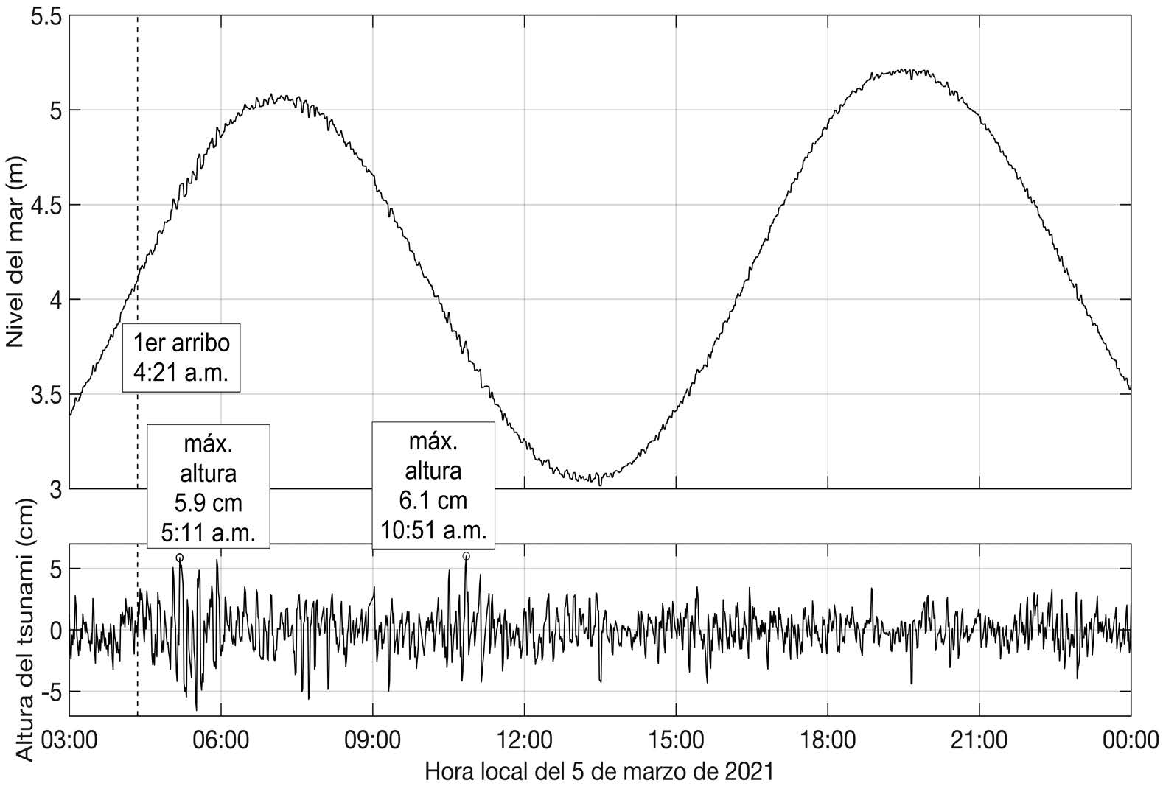[/graphic]
[label]Fig. 4[/label]. [caption]Panel superior: mareograma original en la isla del Coco. Panel inferior: mareograma filtrado para mostrar únicamente el tsunami. El primer arribo fue a las 4:21 a. m. y la máxima altura sucedió a las 5:11 a. m. con un valor de 5.9 cm, mientras que el segundo ciclo de ondas obtuvo una altura máxima de 6.1 cm a las 10:51 a. m.[/caption][/figgrp]

[p]aunque en virtud de la frecuencia de las ondas, podría deberse a una resonancia regional en el litoral pacífico; sin embargo, no contamos con suficiente instrumentación para descartar alguna de ellas.[/p]

[figgrp id="f5"][graphic href="?r14v1.2"]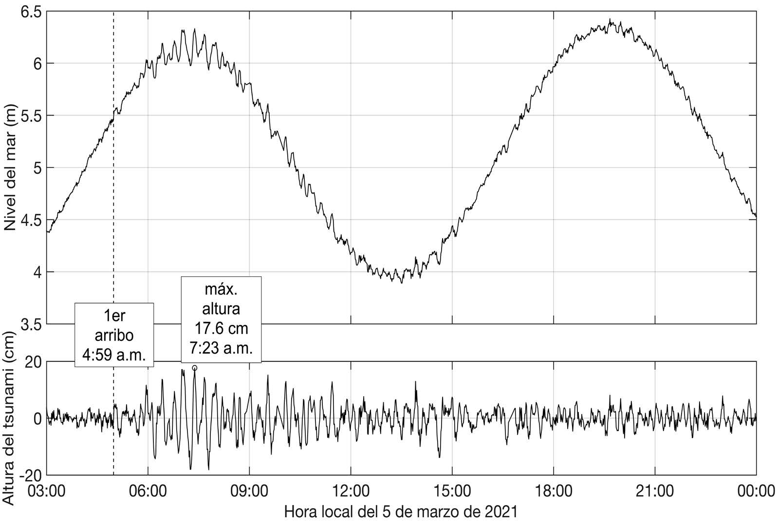[/graphic]
[label]Fig. 5[/label]. [caption]Panel superior: mareograma original en Quepos. Panel inferior: mareograma filtrado para mostrar únicamente el tsunami. El primer arribo fue a las 4:59 a. m. y la máxima altura sucedió a las 7:23 a. m. con un valor de 17.6 cm [xref ref-type="fig" rid="f5"]Fig. 5[/xref]. Top panel: original tide chart in Quepos. Bottom panel: filtered tide chart to show only the tsunami. The first arrival was at 4:59 a. m. and the maximum height occurred at 7:23 a. m. with a value of 17.6 cm[/caption][/figgrp]

[p]Las [xref ref-type="fig" rid="f6"]Figuras 6[/xref] y [xref ref-type="fig" rid="f7"]7[/xref] comparan los registros de los mareógrafos de isla del Coco y Quepos, con los resultados de los modelos. En la [xref ref-type="fig" rid="f6"]Figura 6[/xref] se muestran los resultados del modelo sin ninguna corrección y en la [xref ref-type="fig" rid="f7"]Figura 7[/xref] se le aplicó un retraso de 30 minutos a los resultados de la isla del Coco y 40 minutos a los de Quepos. Esta corrección se realizó para que coincidieran los picos de la onda de los resultados del modelo con las observaciones reales. No es la primera vez que hay que realizar una corrección en los tiempos de llegada del tsunami simulado, ya que cuando se modeló el tsunami de Japón del 2011, usando la anterior batimetría de Quepos, se obtuvo una subestimación de 8 minutos respecto a la hora de llegada real ([xref ref-type="bibr" rid="r8"]Chacón-Barrantes & Gutiérrez-Echeverría, 2017[/xref]). No obstante, resulta muy curioso que para el tsunami de Tonga del 2006 no haya sido necesario realizar ninguna corrección de tiempo al resultado del modelo (Chacón-Barrantes & Gutiérrez-Echeverría, 2017).[/p]

[figgrp id="f6"][graphic href="?r14v1.2"]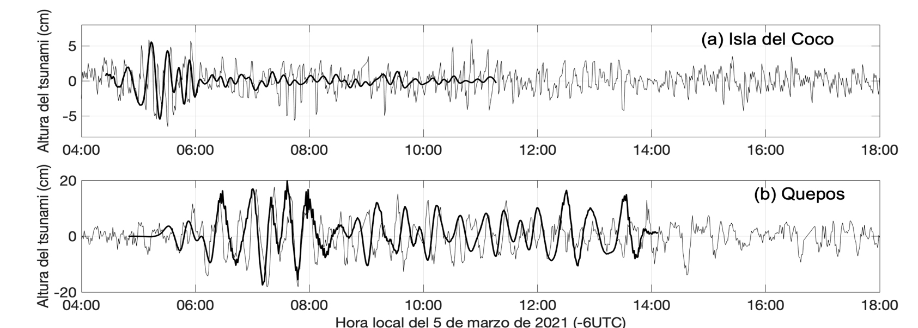[/graphic]
[label]Fig. 6[/label]. [caption]Comparación de los registros del tsunami y los resultados del modelo para el mareógrafo de (a) isla del Coco y (b) Quepos, sin ninguna corrección de los tiempos de los resultados del modelo[/caption][/figgrp]

[figgrp id="f7"][graphic href="?r14v1.2"]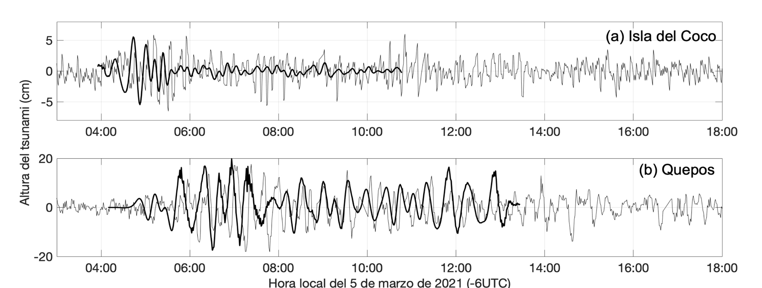[/graphic]
[label]Fig. 7[/label]. [caption]Comparación de los registros del tsunami y los resultados del modelo para el mareógrafo de (a) isla del Coco y (b) Quepos aplicando la corrección de 30 minutos de retraso para la isla del Coco y 40 minutos de retraso para Quepos a los resultados del modelo[/caption][/figgrp]

[p]Una vez realizada la corrección se puede observar que en el caso del mareograma de la isla del Coco hay una buena concordancia de las alturas y períodos del tsunami del primer tren de ondas, aunque el modelo subestima las alturas de los primeros arribos. Esto sugiere que la configuración del modelo es confiable en cuanto a reproducir las alturas y frecuencias del tsunami. Aunque, el modelo no logra reproducir el segundo y tercer tren de ondas, probablemente por la calidad de los datos batimétricos empleados o debido a reflexiones locales, ya que fuera de bahía Wafer corresponden a datos interpolados de cartas náuticas digitalizadas.[/p]
[p]Los paramédicos del Cuerpo de Bomberos destacados en bahía Wafer, isla del Coco, filmaron el tsunami en la playa y en la desembocadura del río Genio [xref ref-type="bibr" rid="r17"](SINAMOT, 13, 3, 2021[/xref]).[/p]
[p]Ellos relatan que vieron remolinos mar adentro y que no fue posible filmar. No es la primera vez que se reportan fuertes corrientes de tsunami y afectación en Wafer. En 1905 el administrador de la isla del Coco reportó un tsunami que arrancó varias palmeras y causó inundaciones menores ([xref ref-type="bibr" rid="r22"]Weston, 1992[/xref]), y los guardaparques de la Isla han reportado diversos grados de afectación por los tsunamis de 2006 islas Kuriles, 2009 Samoa Americana, 2010 Chile, 2011 Japón y 2015 Chile ([xref ref-type="bibr" rid="r9"]Chacón-Barrantes et al. 2021[/xref]). Para los dos últimos también existen grabaciones de video del tsunami al entrar por el río Genio [xref ref-type="bibr" rid="r18"](SINAMOT, 23, 8, 2018[/xref]). La altura tan pequeña medida en el mareógrafo y la falta de observaciones de tsunami en bahía Chattam, a pesar de la base de guardaparques presente ahí, parecen confirmar que lo que pasa en bahía Wafer se debe a un efecto local en la bahía y no es un efecto general en toda la isla. Sin embargo, el modelo no logró reproducir las alturas y corrientes grabadas por los testigos en el río Genio y bahía Wafer, lo que, probablemente, se deba a la resolución del modelo en dicha bahía, que fue de cerca de 30 m. Esa resolución no es suficiente para resolver la desembocadura del río, que tiene unos pocos metros de ancho. Como dato curioso, para este tsunami los testigos filmaron crías de tiburón cazando justo a la orilla del agua, y reportan que las crías se venían con las olas del tsunami hasta la orilla. Los autores no hemos podido encontrar reportes similares en la literatura científica.[/p]
[p]Para el mareógrafo de Quepos, en general, el modelo reproduce bien los períodos y las alturas del tsunami. Las diferencias existentes entre las observaciones y los resultados del modelo se deben a la resolución de las mallas. La malla C tiene una resolución de 0.5 segundos, lo cual representa alrededor de 15 metros y, por lo tanto, no resuelve bien la Marina Pez Vela, en cuya entrada está ubicado el mareógrafo.[/p]
[p]A pesar de las limitaciones, los resultados de los modelos para ambos mareógrafos permiten verificar la configuración de los mismos para modelar tsunamis provenientes de la trinchera Tonga-Kermadec. Como se dijo antes, la batimetría de las mallas de Quepos se actualizó en el 2019 con datos nuevos de batimetría levantados por SINAMOT, por lo que los resultados del modelado de este tsunami contribuyen a verificar esta nueva batimetría y se valida la simulación en su conjunto. En el caso de la isla del Coco, este es el primer tsunami que se registra en el mareógrafo, por lo que es una primera verificación del modelo para la Isla.[/p]

[/sec][sec sec-type="conclusions"][sectitle]CONCLUSIONES[/sectitle]

[p]Los tsunamis son eventos poco frecuentes que no tienen estacionalidad. Por esto, es importante que los países que tienen costas, cuenten con organismos que actúen como Centros Nacionales de Alerta de Tsunami (NTWCs). Estos centros deben tener la capacidad de analizar la amenaza por tsunami muy rápidamente para que el país pueda tomar las medidas necesarias para mitigar su posible afectación. Eventos de bajo impacto, como el tsunami de las islas Kermadec del 4 de marzo de 2021 permiten a los países poner en práctica sus protocolos y procedimientos y, afinarlos de acuerdo con las lecciones aprendidas.[/p]
[p]En el caso de Costa Rica, el análisis de amenaza indicó que no había peligro y se realizaron simulaciones numéricas para estimar las alturas de este tsunami para el país. Estas simulaciones y el monitoreo en tiempo real de los registros del tsunami en estaciones de nivel del mar de todo el océano Pacífico permitieron descartar la afectación para el país. Los registros del tsunami mostraron alturas máximas del primer arribo de 5.9 cm en bahía Chattam, isla del Coco y de 17.6 cm en Quepos. Este es el primer tsunami que se registra en el mareógrafo de la isla del Coco desde su instalación, a inicios de 2018.[/p]
[p]Los modelos de inundación por tsunami de la isla del Coco y Quepos reprodujeron de manera adecuada los registros del tsunami, lo que permitió verificar las configuraciones de dichos modelos. Sin embargo, el tsunami fue observado por testigos en la desembocadura del río Genio y en bahía Wafer (isla del Coco), lo que no fue reproducido por el modelo numérico, probablemente debido a la resolución empleada. Estos testigos reportaron el arribo de crías del tiburón aleta blanca, con las olas del tsunami y su presencia en la orilla del mar, lo que no ha sido reportado con anterioridad.[/p][/sec][/xmlbody]

[ack][sectitle]AGRADECIMIENTOS[/sectitle]
[p]Agradecemos a los tres revisores anónimos cuyos comentarios y sugerencias ayudaron a mejorar la calidad de este trabajo. Este artículo se enmarca en las actividades del Programa 0081-20 Sistema Nacional de Monitoreo de Tsunamis (SINAMOT) de la Universidad Nacional Costa Rica.[/p][/ack]

[refs][sectitle]REFERENCIAS[/sectitle]

[ref id="r1" reftype=“journal"][authors role="nd"][pauthor][surname]Ballance[/surname], [fname]P. F.[/fname][/pauthor]; [pauthor][surname]Ablaev[/surname], [fname]A. G.[/fname][/pauthor]; [pauthor][surname]Pushchin[/surname], [fname]I. K.[/fname][/pauthor]; [pauthor][surname]Pletnev[/surname], [fname]S. P.[/fname][/pauthor]; [pauthor][surname]Birylina[/surname], [fname]M. G.[/fname][/pauthor]; [pauthor][surname]Itaya[/surname], [fname]T.[/fname][/pauthor]; & [pauthor][surname]Gibson[/surname], [fname]G. W.[/fname][/pauthor][/authors] ([date dateiso="19990000" specyear="1999"]1999[/date]). [arttitle]Morphology and history of the Kermadec trencharc-backarc basin-remnant arc system at 30 to 32° S: geophysical profile, microfossil and K-Ar data. [/arttitle][source]Mar Geolo[/source], [volid]159[/volid]([issueno]1-4[/issueno]), [pages]35-62[/pages].[/ref]
[ref id="r2" reftype=“journal"][authors role="nd"][pauthor][surname]Beavan[/surname], [fname]J.[/fname][/pauthor]; [pauthor][surname]Wallace[/surname], [fname]L. M.[/fname][/pauthor]; [pauthor][surname]Palmer[/surname], [fname]N.[/fname][/pauthor]; [pauthor][surname]Denys[/surname], [fname]P.[/fname][/pauthor]; [pauthor][surname]Ellis[/surname], [fname]S.[/fname][/pauthor]; [pauthor][surname]Fournier[/surname], [fname]N.[/fname][/pauthor]; & [pauthor][surname]Denham[/surname], [fname]M.[/fname][/pauthor][/authors] ([date dateiso="20160000" specyear="2016"]2016[/date]). [arttitle]New Zealand GPS velocity field: 1995-2013.[/arttitle] [source]New Zealand J. Geol. Geophys[/source], [volid]59[/volid]([issueno]1[/issueno]), [pages]5-14[/pages].[/ref]
[ref id="r3" reftype=“journal"][authors role="nd"][pauthor][surname]Bernard[/surname], [fname]E.[/fname][/pauthor] & [pauthor][surname]Titov[/surname], [fname]V. V.[/fname][/pauthor] [/authors]([date dateiso="20150000" specyear="2015"]2015[/date]). [arttitle]Evolution of tsunami warning systems and products.[/arttitle] [source]Philos. Trans.[/source], [volid]373[/volid]([issueno]2053[/issueno]), [pages]1-14[/pages]. https://doi.org/[pubid idtype="doi"]10.1098/rsta.2014.0371[/pubid][/ref]
[ref id="r4" reftype="book"][authors role="nd"][pauthor][surname]Burger[/surname], [fname]E. F.[/fname][/pauthor], [pauthor][surname]Kamb[/surname], [fname]L.[/fname][/pauthor] & [pauthor][surname]Gately[/surname], [fname]K.[/fname][/pauthor][/authors] ([date dateiso="20140000" specyear="2014"]2014[/date], December). [source]Tsunami event information dissemination through Tweb. [/source]Presented in [pubname]AGU Fall Meeting[/pubname]. [publoc]EE. UU[/publoc].[/ref]
[ref id="r5" reftype="book"][authors role="nd"][pauthor][surname]Burger[/surname], [fname]E. F.[/fname][/pauthor]; [pauthor][surname]Kamb[/surname], [fname]L.[/fname][/pauthor]; [pauthor][surname]Pells[/surname], [fname]C.[/fname][/pauthor] & [pauthor][surname]Nakamura[/surname], [fname]T.[/fname][/pauthor][/authors] ([date dateiso="20130000" specyear="2013"]2013[/date], December). [source]A Web-Based and Cloud Capable Tsunami Forecast Tool: Tweb.[/source] Presented in [pubname]AGU Fall Meeting[/pubname]: [publoc]EE. UU.[/publoc][/ref]
[ref id="r6" reftype=“journal"][authors role="nd"][pauthor][surname]Chacón-Barrantes[/surname], [fname]S.[/fname][/pauthor] [/authors]([date dateiso="20180000" specyear="2018"]2018[/date]). [arttitle]The 2017 México Tsunami Record, Numerical Modeling and Threat Assessment in Costa Rica.[/arttitle] [source]Pure Appl. Geophys[/source], [volid]175[/volid]([issueno]6[/issueno]), 1939-1950. https://doi. org/[pubid idtype="doi"]10.1007/s00024-018-1852-7[/pubid][/ref]
[ref id="r7" reftype=“journal"][authors role="nd"][pauthor][surname]Chacón-Barrantes[/surname], [fname]S.[/fname][/pauthor] & [pauthor][surname]Arozarena Llopis[/surname], [fname]I.[/fname][/pauthor] [/authors]([date dateiso="20210000" specyear="2021"]2021[/date]). [arttitle]A first estimation of Tsunami Hazard of the Pacific Coast of Costa Rica from Local and Distant Seismogenic Sources.[/arttitle] [source]Ocean Dyn[/source], [volid]71[/volid]([issueno]8[/issueno]), [pages]793-810[/pages]. https://doi.org/[pubid idtype="doi"]10.1007/s10236-021-01467-8[/pubid][/ref]
[ref id="r8" reftype=“journal"][authors role="nd"][pauthor][surname]Chacón-Barrantes[/surname], [fname]S.[/fname][/pauthor] & [pauthor][surname]Gutiérrez-Echeverría[/surname], [fname]A.[/fname][/pauthor][/authors] ([date dateiso="20170000" specyear="2017"]2017[/date]). [arttitle]Tsunamis recorded in tide gauges at Costa Rica Pacific coast and their numerical modeling.[/arttitle] [source]Nat. Hazards[/source], [volid]89[/volid]([issueno]1[/issueno]), [pages]295-311[/pages]. https://doi. org/[pubid idtype="doi"]10.1007/s11069-017-2965-5[/pubid][/ref]
[ref id="r9" reftype="book"][authors role="nd"][pauthor][surname]Chacón-Barrantes[/surname], [fname]S. E.[/fname][/pauthor]; [pauthor][surname]Murillo-Gutiérrez[/surname], [fname]A.[/fname][/pauthor] & [pauthor][surname]Rivera-Cerdas[/surname], [fname]F.[/fname][/pauthor] [/authors]([date dateiso="20210000" specyear="2021"]2021[/date]). [source]Catálogo de tsunamis históricos de Costa Rica hasta el 2020.[/source] [publoc]Costa Rica[/publoc]: [pubname]EUNA[/pubname].[/ref]
[ref id="r10" reftype=“journal"][authors role="nd"][pauthor][surname]Goff[/surname], [fname]J.[/fname][/pauthor]; [pauthor][surname]Pearce[/surname], [fname]S.[/fname][/pauthor]; [pauthor][surname]Nichol[/surname], [fname]S. L.[/fname][/pauthor]; [pauthor][surname]Chagué-Goff[/surname], [fname]C.[/fname][/pauthor]; [pauthor][surname]Horrocks[/surname], [fname]M.[/fname][/pauthor]; & [pauthor][surname]Strotz[/surname], [fname]L.[/fname][/pauthor] [/authors]([date dateiso="20100000" specyear="2010"]2010[/date]). [arttitle]Multi-proxy records of regionally-sourced tsunamis, New Zealand. [/arttitle][source]Geomorphology[/source], [volid]118[/volid]([issueno]3-4[/issueno]), [pages]369-382[/pages].[/ref]
[ref id="r11" reftype="book"][authors role="nd"][cauthor]Intergovernmental Oceanographic Commission. IOC/UNESCO[/cauthor].[/authors] ([date dateiso="20160000" specyear="2016"]2016[/date]). [source]Tsunami Watch Operations. Global Service Definition Document. IOC Technical Series[/source] N.° [issueno]130[/issueno]. [publoc]France[/publoc]: [pubname]UNESCO[/pubname].[/ref]
[ref id="r12" reftype="book"][authors role="nd"][pauthor][surname]Kamb[/surname], [fname]L.[/fname][/pauthor]; [pauthor][surname]Moore[/surname], [fname]C.[/fname][/pauthor]; & [pauthor][surname]Burger[/surname], [fname]E. F.[/fname][/pauthor] [/authors]([date dateiso="20140000" specyear="2014"]2014[/date], December). [source]ComMIT and Tweb Integration: global tsunami modeling done locally. [/source]Presented in [pubname]AGU Fall Meeting[/pubname]. [publoc]EE. UU.[/publoc][/ref]
[ref id="r13" reftype="book"][authors role="nd"][cauthor]NOAA[/cauthor].[/authors] ([date dateiso="20210000" specyear="2021"]2021[/date]). [source]NCEI Hazard Tsunami Related Runup Results. [/source][url]https://www.ngdc.noaa.gov/hazel/view/ hazards/tsunami/related-runups/5771[/url][/ref]
[ref id="r14" reftype="book"][authors role="nd"][cauthor]NOAA/NCEI[/cauthor].[/authors] ([date dateiso="20210000" specyear="2021"]2021[/date]). [source]National Geophysical Data Center / World Data Service: NCEI/WDS Global Historical Tsunami Database. [/source]https://doi.org/[pubid idtype="doi"]10.7289/V5PN93H7[/pubid][/ref]
[ref id="r15" reftype="book"][authors role="nd"][pauthor][surname]Scherwath[/surname], [fname]M.[/fname][/pauthor]; [pauthor][surname]Kopp[/surname], [fname]H.[/fname][/pauthor]; [pauthor][surname]Flueh[/surname], [fname]E. R.[/fname][/pauthor]; [pauthor][surname]Henrys[/surname], [fname]S. A.[/fname][/pauthor] & [pauthor][surname]Sutherland[/surname], [fname]R.[/fname][/pauthor][/authors] ([date dateiso="20080000" specyear="2008"]2008[/date], December). [source]Structure and Deformation of the Hikurangi-Kermadec Subduction Zone Transitions Revealed by Seismic Wide-angle Data[/source]. Presented in [pubname]AGU Fall Meeting[/pubname]. [publoc]EE. UU[/publoc].[/ref]
[ref id="r16" reftype=“journal"][authors role="nd"][pauthor][surname]Shi[/surname], [fname]X.[/fname][/pauthor], [pauthor][surname]Tapponnier[/surname], [fname]P.[/fname][/pauthor], [pauthor][surname]Wang[/surname], [fname]T.[/fname][/pauthor], [pauthor][surname]Wei[/surname], [fname]S.[/fname][/pauthor], [pauthor][surname]Wang[/surname], [fname]Y.[/fname][/pauthor], [pauthor][surname]Wang[/surname], [fname]X.[/fname][/pauthor] & [pauthor][surname]Jiao[/surname], [fname]L.[/fname][/pauthor][/authors] ([date dateiso="20190000" specyear="2019"]2019[/date]). [arttitle]Triple junction kinematics accounts for the 2016 Mw 7.8 Kaikoura earthquake rupture complexity.[/arttitle] [source]Proc. Natl. Acad. Sci. U.S.A[/source], [volid]116[/volid]([issueno]52[/issueno]), [pages]26367-26375[/pages].[/ref]
[ref id="r17" reftype="book"][authors role="nd"][cauthor]SINAMOT[/cauthor]. [/authors]([date dateiso="20210000" specyear="2021"]2021[/date]). [source]Llegada del tsunami de Islas Kermadec a la Isla del Coco. [/source](Video) [url]https://www.youtube.com/ watch?v=cLqGJIE1glo&t=7s[/url][/ref]
[ref id="r18" reftype="book"][authors role="nd"][cauthor]SINAMOT[/cauthor][/authors]. ([date dateiso="20180000" specyear="2018"]2018[/date]). [source]Llegada del tsunami de Japón del 11 de marzo del 2011 a la Isla del Coco, Costa Rica. ([/source]Video) [url]https://www.youtube.com/ watch?v=5WQGQkvUZYA&t=58s[/url][/ref]
[ref id="r19" reftype="book"][authors role="nd"][pauthor][surname]Titov[/surname], [fname]V. V.[/fname][/pauthor] & [pauthor][surname]González[/surname], [fname]F. I.[/fname][/pauthor] [/authors]([date dateiso="19970000" specyear="1997"]1997[/date]). [source]Implementation and testing of the method of splitting tsunami (MOST) model. [/source][publoc]EE. UU. [/publoc][pubname]NOAA[/pubname].[/ref]
[ref id="r20" reftype=“journal"][authors role="nd"][pauthor][surname]Titov[/surname], [fname]V. V.[/fname][/pauthor]; [pauthor][surname]Moore[/surname], [fname]C. W.[/fname][/pauthor]; [pauthor][surname]Greenslade[/surname], [fname]D. J. M.[/fname][/pauthor]; [pauthor][surname]Pattiaratchi[/surname], [fname]C.[/fname][/pauthor]; [pauthor][surname]Badal[/surname], [fname]R.[/fname][/pauthor]; & [pauthor][surname]Kânoğlu[/surname], [fname]U. T. K. U.[/fname][/pauthor][/authors] ([date dateiso="20110000" specyear="2011"]2011[/date]). [arttitle]A new tool for inundation modeling: Community Modeling Interface for Tsunamis (ComMIT).[/arttitle] [source]Pure Appl. Geophys[/source]., [volid]168[/volid]([issueno]11[/issueno]), [pages]2121-2131[/pages]. https:// doi.org/[url]10.1007/s00024-011-0292-4[/url][/ref]
[ref id="r21" reftype="book"][authors role="nd"][pauthor][surname]Weinstein[/surname], [fname]S. A.[/fname][/pauthor]; [pauthor][surname]Kong[/surname], [fname]L. S.[/fname][/pauthor]; [pauthor][surname]Becker[/surname], [fname]N. C.[/fname][/pauthor] & [pauthor][surname]Wang[/surname], [fname]D.[/fname][/pauthor][/authors] ([date dateiso="20120000" specyear="2012"]2012[/date], December). [source]TIDE TOOL: Open-Source Sea-Level Monitoring Software for Tsunami Warning Systems.[/source] presented in [pubname]AGU Fall Meeting[/pubname]. [publoc]EE. UU[/publoc].[/ref]
[ref id="r22" reftype="book"][authors role="nd"][pauthor][surname]Weston[/surname], [fname]C.[/fname][/pauthor] [/authors]([date dateiso="19920000" specyear="1992"]1992[/date]). [source]La isla del Coco/Cocos Island.[/source] [publoc]Costa Rica[/publoc]: [pubname]Trejos Hnos. Sucesores S. A.[/pubname][/ref]
[ref id="r23" reftype=“journal"][authors role="nd"][pauthor][surname]Zamora[/surname], [fname]N.[/fname][/pauthor]; [pauthor][surname]Arroyo-Solórzano[/surname], [fname]M.[/fname][/pauthor]; [pauthor][surname]Porras[/surname], [fname]H.[/fname][/pauthor]; [pauthor][surname]Chacón-Barrantes[/surname], [fname]S.[/fname][/pauthor]; [pauthor][surname]Rivera[/surname], [fname]F.[/fname][/pauthor] & [pauthor][surname]Murillo[/surname], [fname]A.[/fname][/pauthor][/authors] ([date dateiso="20210000" specyear="2021"]2021[/date]). [arttitle]Evaluación del potencial de tsunamis locales con base en análisis sismo-tectónico en el Caribe de Costa Rica. [/arttitle][source]Rev. Geol. Am. Cent. [/source]([issueno]65[/issueno]), [pages]1-23[/pages]. https://doi.org/[pubid idtype="doi"]10.15517/rgac.v0i65.47002[/pubid][/ref][/refs][/doc]

